(遺伝子型解析)
○DNA抽出1
①動物実験施設で、マウスの尻尾の先2ｍｍ程度を切断し、エッペンチューブに１本ずつ入れてもって帰ってくる。
②界面活性剤Cell Lysis Solution 300μℓをマイクロピペットで測り、①に入れる。
③氷上でタンパク質分解酵素ProteinaseKを融解させておき（一度溶かすと使えなくなる！）、3μℓをマイクロピペットで測り②に入れる
④50℃のwater bathに１晩つける
※50℃のお湯は、蒸発するので、ウォーターバス内の黒い線よりも上に水面がくるように。
⑤高濃度の塩Protein Precipitation Solution 100μℓをフィルター付のマイクロピペッタ－チップで測り入れ、転倒混和する（塩折Salting out）。
⑥4℃ 15000回転 10分間 遠心分離にかける。エッペンチューブの蓋のつなぎ目が上にくるように置く。均等になるように置くこと。偶数、3の倍数はバランスがとれる。
⑦新しいエッペンチューブを用意し、2-プロパノール（イソプロピルアルコール）70μℓと⑥の上澄み100μℓをマイクロピペットで計り入れる。ここで、現れる沈殿物は核酸nucleic acidである。
⑧4℃ 15000回転 20分間 遠心分離にかけると、pelletが残る。
⑨上澄みをペーパーの上に捨ててエタノールを100μℓマイクロピペットで計り入れる。
⑩4℃ 15000回転 5分間 遠心分離にかける
⑪上澄みをペーパーの上に捨てて、乾燥機で乾燥させる10～15分 ヒーターはつけない。
⑫milliQ100μℓを測り入れる。
※長期保存の場合TEbuffer(10mM Tris/HCl(pH8.0) 1mMEDTA)を用いる。
⑬-20℃で保存。
※4℃ではピペット操作の間に混入した細菌に由来するDNA分解酵素DNaseの影響で分解される。-20℃は安定だが、DNA分子が本来もっているブラウン運動が冷凍溶液中では無理な動きをするためにDNA鎖切断につながり、数ヶ月～数年の保存で徐々に分解される。グリセロールを20%まで添加すると切断分解の確率は減る。20%グリセロール溶液は冷凍されず液体の状態を保つのでブラウン運動による無理な動きが避けられる。TE＋20%グリセロール溶液、TE＋7%DMSO(Dimethyl sulfoxide)、TE＋50%エタノール、エタノール沈殿の状態で-20℃保存が安定な品質保存になる。

○DNA抽出2
アルカリ溶解法：細胞をアルカリ中で加熱、溶解する
50mM NaOH:
10MNaOH 5μl
DDW 995μl
または
5MNaOH 5μl
DDW 495μl
アルカリ溶解法：細胞をアルカリ中で加熱、溶解する
サンプルをPCRチューブまたはエッペンドルフまたは96well plateに入れる。※エッペンのほうが、vortexが十分に効きやすい。96wellの場合遠心1800rpm 4℃ 数秒をかけた後、蓋を開ける。
50mM NaOH 180μl (用事調整)（アルカリ溶解）※96wellの場合リザーバーに入れ、8連のマイクロピペットにて、分注する。リザーバーはオートクレーブ可である。
vortex spin down。96wellの場合新しい蓋を用意して、しっかりと蓋を閉めた後、vortexをかける。片方の端にも蓋をつけて、均等にPCR machineの蓋で圧接されるようにする。遠心1800rpm 4℃ 数秒かける。
PCR machine または heatblock 95℃ 10min（湯煎でもよい）
4℃ until next step ※96wellの場合5分以上は置いたほうがよい、蓋がゆるすぎて後のステップに影響する。
1MTrisHCl(pH8.0)40μl（中和）※96wellの場合、しっかりと蓋を閉めたあと、なぞるように全体にvortexをかけ、転倒混和し、へりを叩いて溶液を落とす、これを3回ほど繰り返す。蓋がゆるまないようにvortexをかけるごとにふたを手根で閉めなおす。
Vortexを十分に行う
遠心 12000rpm 4℃ 5min。※96wellの場合、1800rpm 4℃ 1時間。
上澄み50μlをPCR用DNAとして別の容器に入れる。尻尾の入った残りも保管しておく。
Storage:
4℃ 2～3weeks
-20℃ long term storage ※we should use centrifuge when we would like to use this.

○KOD FX NEOを用いたＰＣＲ
試薬
Primer1(10μM)、Primer2(10μM)、サンプル
2×Buffer for KOD FX Neo、dNTP(2mM)、KOD FX Neo(1U/μl)：東洋紡
- KOD FX Neo以外の試薬を水上で融解させる。
②使用する本数分のBufferを調整するが、分注する際に足りなくなることも考えられるため、１～2本多めの量で調整するＰＣＲチューブはサンプル数とポジコン、ネガコンの分を用意する。エッペンチューブを2つ用意し、蓋にＷとＭを書く。
③①が融解したらvortex＋spin down（サンプルは転倒混和）させる。濃度が高いところから溶解する。
量の多い順に(MilliQ→)2×Buffer→dNTP→Primer1,2→酵素KOD FX Neo(グリセロール入りで粘性が高い)を入れ、十分にVortex、spin down を行う。
④PCRチューブに分注する。PCRチューブの線より下にする。分注ではラック上でチューブを移動させて試薬の入れ間違いを防ぐ。
⑤DNAを④に加える。PCRチューブの線より上にする。
⑥PCRチューブの蓋をしっかりしめる。Vortex、spin downし、thermal cyclerへ置く。
⑦cycle conditionを設定してスタートする。
 | USAG1 | BMP7 | C/EBPβ | Runx2:multiplex
predenature | 94℃ 3分 | 94℃ 2分 | 94℃ 3分 | 94℃ 3分
denature | 98℃ 10秒 | 98℃ 10秒 | 98℃ 10 秒 | 98℃ 10秒
annealing | 65℃ 1分 | 68℃ 1分 | 64℃ 1 分
extension | 68℃ 1分 |  | 68℃ 2 分※1000bp1分 | 168
cycles | 36 | 35 | 36 | 36
 | 68℃ 5分 |  | 68℃ 5分 | 68℃ 5分
WT | 322bp | 100bp | 650bp | 528bp
Mt | 492bp | 1000bp | 1300bp | 900bp
C/EBPβ Runx2 USAG1:
1tubeあたりの容量(μl)
2×buffer 5
ｄNTP 2
10μMprimer1 0.3
10μMprimer 2 0.3
KODFXNEO 0.1

DNA(μl) 7.5
Solution(μl) 2.5
Total(μl) 10
C/EBPβMt：
DNA(μl) 7.5
Solution(μl) 2.5
DMSO(μl) 0.5
Total(μl) 10.5
BMP7：
1tubeあたりの容量(μl)
2×buffer 10
ｄNTP 4
10μMprimer1 0.4
10μMprimer 2 0.4
KODFXNEO 0.4
MilliQ 2.8

DNA(μl) 7.5
Solution(μl) 2.5
DMSO(μl) 0.5
Total(μl) 10.5

○原理
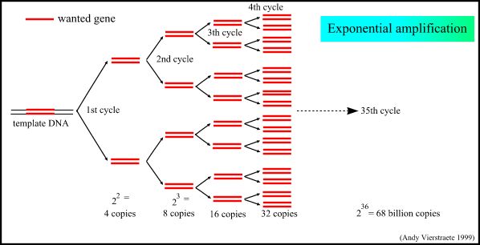

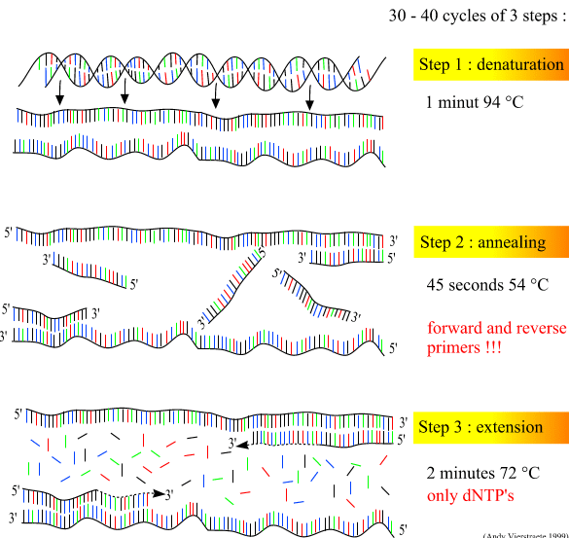
鋳型ＤＮＡを変性させて一本鎖とし、これに短い合成ＤＮＡ（プライマー）を結合させ、耐熱性ポリメラーゼによって、ＤＮＡ複製反応を繰り返し行う。
各サイクルでつくられる分子の種類は
A元の鋳型DNAの一方とプライマーから始まるDNAが結合したもの
Bプライマーから始まるDNAと2つのプライマーに挟まれた領域のDNAが結合したもの。
C2つのプライマーに挟まれた領域の二本鎖DNA
の3種類である。最初に存在するものは、これらとは異なり、鋳型DNA同士が結合した分子であるが、１サイクル後からは存在しない。Nサイクル終了したときのＡ，Ｂ，Ｃの分子数をＮ_{Ａ}、Ｎ_{Ｂ}、Ｎ_{Ｃ}とするｔ。
Ｎ_{Ａ}＋Ｎ_{Ｂ}＋Ｎ_{ｃ}＝2^{n}
また、明らかにＮ_{Ａ}＝2、さらにＮ_{Ｂ}=2(n-1)
したがって、Ｎ_{Ｃ}＝2n-2(n-1)-2=2^{n}-2n

○試薬の知識
TE:Mg²⁺イオン濃度が低下して、反応が低下する。その時は1/10×TEに溶かす。
dNTP：deoxyATP, deoxyCTP, deoxyGTP, deoxyTTP。約1mM。高いと基質特異性が曖昧になったり、誤った配列のDNAが合成される恐れがある。
Tris-HCl：10mM。TaqDNAポリメラーゼが働く72℃で至適pH8.4〜9.0に合わせてある。
KCl:50mM。TaqDNAポリメラーゼ反応を促進する。75mMでは阻害的に働く。
MgCl₂:1.5mM.Mg²⁺はTaqDNAポリメラーゼの活性や鋳型DNAとプライマーの結合に関わっている。
0.01%ゼラチンまたは0.01%Triton X-100:反応中の酵素の安定化のため、加えられる。
酵素：温泉に生育する好熱菌から分離されたポリメラーゼ。誤ったヌクレオチドを結合する可能性は10⁻⁶〜10⁻⁴程度と言われている。DNAポリメラーゼには校正活性(エキソヌクレアーゼ活性)があり、誤って結合したばかりのヌクレオチドを切り取って正しいものに置き換えるミスマッチ修復機構もある。最終的な誤りは10⁻¹¹〜10⁻⁹程度に抑えられる。Taqポリメラーゼは反応の至適温度が高いため、G-Cの多い配列でもうまく読んでくれる利点がある。複製速度はおよそ25〜100bp/秒と言われている。従って、1分間で1kbpを目安に設定する。伸長時間は通常の500bp以下のPCR産物の場合、30秒で十分であるが、ロングPCRを行う時は伸長時間(Extension)を1分間で1kbpを目安にする。
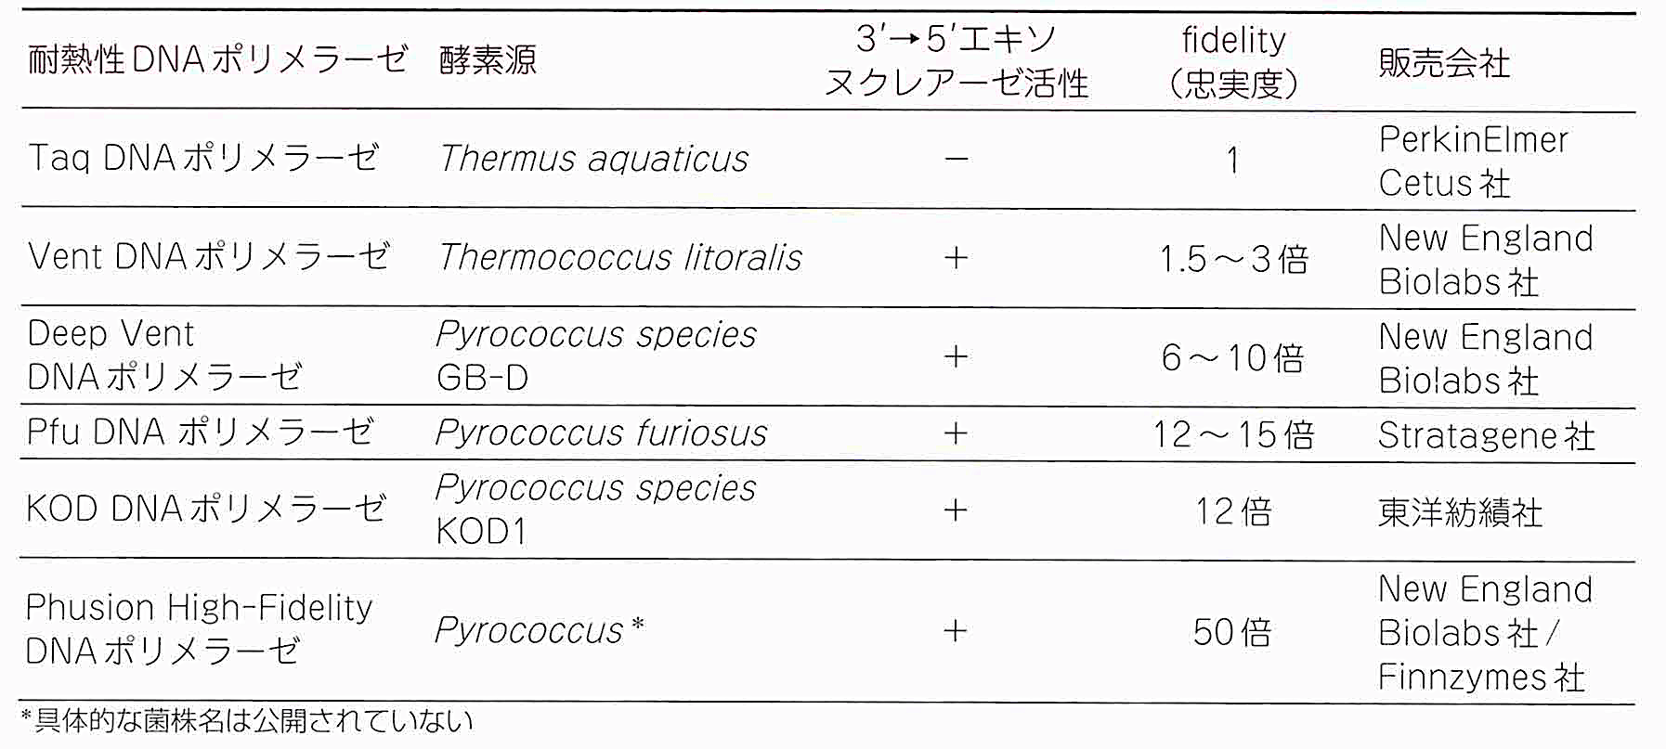
DMSO:GCリッチの配列の増幅が上手くいかないときには、5%DMSOを加える。
PCR反応の阻害物質：生成する際にコンタミするフェノールや塩などや、精製したDNAを溶かすTEに含まれるEDTAなどがある。

○ホットスタート酵素(TOYOBO)
非特異的な反応産物が多い場合に有効な方法。PCR反応液を調製してからサーマルサイクラーの温度が上昇するまでの間、PCR反応液は室温〜50℃という温度にさらされることになる。プライマーのTmは多くの場合50℃以上に設定されているので、この温度域ではプライマーの特異性が充分発揮されない。
一方、この温度域でもポリメラーゼは弱いながら活性を示すため、このミスアニールしたプライマーを起点として反応が起こり、様々な副反応の原因となる。その副反応の代表例が、プライマーダイマーやエキストラバンドである。この副反応を回避する方法として、ポリメラーゼの中和抗体を用いるホットスタート技術が開発された。中和抗体をあらかじめポリメラーゼに混合しておくことにより、室温〜60℃程度の温度域でポリメラーゼ活性（場合によってはExo活性）を阻害することができる。抗体は、PCRの最初の変性ステップで不活性化されるため、増幅反応には影響を及ぼさない。TOYOBOのKOD-Plus-, KOD-Plus- Ver.2, KOD FXには2種類の抗体が混合されている。
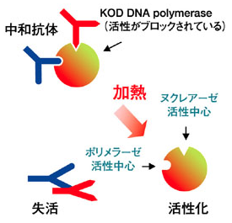

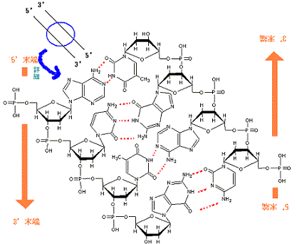
○水素結合に影響する因子
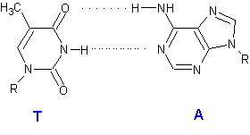
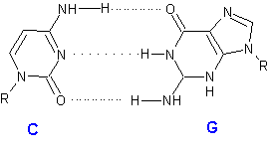
DNAの二本鎖
DNAの二本鎖形成ならびに一本鎖DNAやRNAの立体構造（高次構造）の形成には、塩基同士の水素結合が関与している。水素結合の数は、AとT（U）の結合では2本、GとCの結合では3本である。このため温度、変性剤濃度を高める(下げる)ことで水素結合は弱く（強く）なる。この性質を利用してアニーリングでは、温度変化を変化させて至適条件を決める。

水素結合が弱くなる条件：
温度↑
アルカリ濃度↑
塩濃度↓
DMSO↑

○二本鎖DNAの融解曲線
横軸に温度、縦軸に吸光度を取り二本鎖DNAの融解度（一本鎖への変化の具合）を示している。二本鎖DNA断片溶液の温度を上昇させると、260nmの吸光度が上昇する。これは、二本鎖が解離（変性）して一本鎖となることで260nmに吸収極大を持つ塩基が露出し吸収度が上がるためである。Melting temperature (T_{m})値とは、二本鎖DNAの平均50%が一本鎖となる温度であり、DNA断片の配列により異なる。解離は、塩基配列の中で水素結合が少ないA、T配列から起こる。このためAT含量が高いDNA断片ほどTmは低く、GC含量が高いDNA断片ほど高い。
T_{m}=4×(G+C)＋2×(A＋T)
この温度から5を引いた温度をアニーリング温度として利用する。非特異的バンドが多ければ2℃ずつ上げていく。
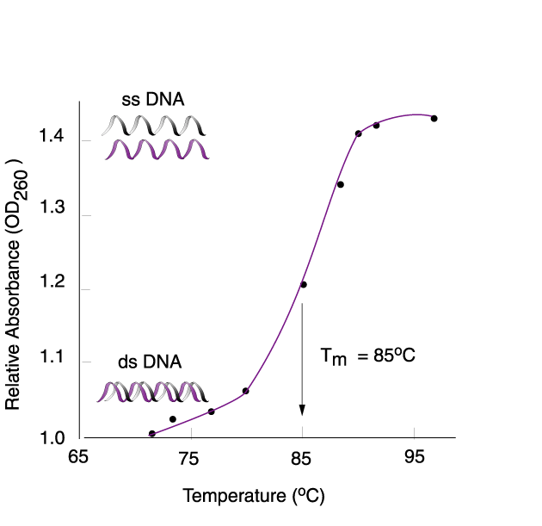

○ＰＣＲのトラブルシューティング
非特異的なバンドの出現→アニーリング温度を2度ずつ上げる。サイクル数を2～5サイクル程度減らす。テンプレートの濃度を変えてみる。酵素量を減らす。プライマーの量を減らす。Mg²⁺濃度を減らす（1×TEに溶かす）。プライマーがアニーリングする箇所が何ヶ所もある場合、予想通りのPCR産物が増幅されるとは限らない。複数のバンドが出る場合や、全く予想と違った長さのバンドが出る場合がある。プライマー同士がダイマーを作らないかをチェックする。バンドが倍のbpであれば、ＰＣＲ産物同士のアニーリングを考える。
これはテンプレートに対してプライマーでホモロジー検索をかけてみてチェックすることが出来る。場合によっては、新しくプライマーをデザインし直して注文した方が早い場合もある。
目的のバンドがでない、少ない→200ngPCR Productがあれば、十分検出できる。サイクル数を2-5上げる。アニーリング温度を5℃～10℃下げる。ゲノム量を上げる。阻害物質の影響を減らすために、逆にゲノム量を減らす。酵素量を増やす。阻害物質の影響を減らすために、Mg²⁺濃度を上げる（ゲノムを1/10×TEに溶かす）。GCリッチなどの理由で、DNAの塩基対が水素結合する場合、DMSOを5%加えると良い（10μｌのsolutionでは0.5μl加える）。長いPCR産物を増幅させたい場合はEX Taqでは増えにくく、LA Taqのほうが増えやすい。
阻害物質(血液の場合は抗血液凝固剤のヘパリンや土壌の腐植酸など)を除去するためにDNAを精製する。ＤＮＡがシリカへ吸着する性質を利用した精製方法(キット)がある。あまりうまくいかないときは、プライマーを再調整、再設計することも検討する。
コンタミネーション→ＰＣＲ産物を扱うピペットとＰＣＲ実験の仕込みを行うピペットを分ける。綿栓つきのチップを用いる。実験室の掃除をマメに行う。理想はＰＣＲ産物を扱う部屋とＰＣＲ実験の仕込みを行う部屋を分けるのがよい。やりすぎると金がかかるので、日々の掃除とネガコンにバンドが出た場合は、綿栓つきチップを検討する程度にする。
長いターゲットのＰＣＲ（long PCR:10kbpなど）でバンドがでない→専用の酵素を用いる。

○電気泳動
①電気泳動装置は中性洗剤でよく洗い、TAE or TBE は使うたびに交換すること。TBEの液面はEtBr寒天より高いレベルにする。
②PCR産物溶液10μℓの中に10×Loading Buffer2.5μℓ（確実にDNAを沈ませるために量が必要）を加えて、そこから5μｌをEtBr寒天のwellへ。※Loading Buffer中のグリセロールがDNAがゲルに入り込む前に浮いてしまうのを防ぐことができるので、十分量必要。グリセロールやショ糖は比重を上げて、サンプルをwell内に沈ませるために入れている。色素のBPB(Bromophenol blue),XC(Xylene cyanol FF)は電気泳動で目で確認できるために入れてある。
③positive controlのあとに1kbLadder6μℓをWellへ入れる。その後にnegative controlを入れる。
- 100Vで15分間泳動する。長いほどLadderの間隔が長くなる。
- 電気泳動装置の中にはTBEが入っている。泡が発生するか確認する。
※バンドが同じ程度かも確認する。ピペッティングや、アルカリ溶解法のときの中和不十分などが考えられる。
※Negative control陽性であればプライマー再調整、あるいは試薬セットを捨てる、綿栓つきチップを用いる、周囲の清掃をするなどの対処を図る。
※電気泳動でチップから液が落ちなくなったらチップを上からさらに差し込んで吐き出す。あるいはチップの先を切断する。

○アガロースゲルの作り方
0.7％と2％がある。アガロースは精製度が高いほど融解できる最大濃度が高くなるが、最大で作れるゲル濃度は約5%程度。
0.7%の場合は（1ケース分）：分離可能なＤＮＡの大きさ(bp)800～10,000
TBE 200ml＋アガロース粉末1.4g
2%の場合は（１ケース分）：分離可能なＤＮＡの大きさ(bp)100～2000
TBE 200ｍｌ＋アガロース粉末4.0g
200bpより小さな産物は6%アクリルアミドゲル電気泳動で解析する。8kbp以上の大きな産物はパルスフィールド電気泳動システムが必要となる。
- アガロース粉末を電子天秤で薬包紙の上に量り取り、500mlのビーカーへいれる。メスシリンダーにて計測したTBEを注ぎ入れる。
- アガロースが完全に溶けるまで、電子レンジで4分間温める。放っておくと、あふれ出すので、まず2分間でセットし、その後30秒ずつ温める。火傷しないように防護手袋を使用する。
- EtBr（10mg/ml）4μℓを入れてよく回し混ぜる。EtBrは発癌性があるので接触に注意。
- 熱いうちにケースに流し入れ、combを立てる。combにはテープがついている。

○1kbladderの作り方
1Kb Plus DNA Ladder(invitrogen®)1μg/μl 50μｌ
10×Loading buffer 100μｌ
MilliQ 437.6μｌ
5MNaCl 2.4μl(NaCl14.61gとMilliQ50mlをmix)
-20℃保存

〇ピペッティング
調子が悪い時はOリングとシリコンを交換する。
かならず実験前後に分解して、内筒を洗浄する。DNAやPCR産物がコンタミしている可能性がある。
カチカチさせるとコンタミの原因になるので注意。

○nested PCR
増やしたい領域のプライマーでは非特異的バンドがどうしても出てしまう場合に有効な方法。ゲノムサイズが非常に大きい生物の全DNAをテンプレートととして、かつコピー数がとても少ない遺伝子をPCRによって検出しようとする場合、用いたプライマーと類似の配列がほかにもたくさん存在してくるため、そのまま単純にPCRをしたのでは変なバンドがたくさん増えてしまう。そこで、Nesated PCRでは、まずは目的のプライマーポジションよりも外側にプライマーを作り、PCRをする。
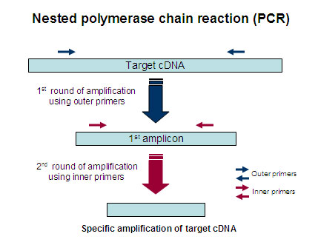

○シャトルPCR(2ステップPCR)
２step PCR（シャトルPCRとも呼ばれる）とはプライマーのTm値が高い(最低でも70over)＋プライマーが長い（30bp程度)場合に使える方法。アニーリングと伸長反応のステップを一緒にすることにより、時間の短縮が出来る。また、高温でアニーリングさせるため、反応の特異性がかなり高くなり、難しいPCRが上手くいくこともある。ただし、酵素によっては2tep PCRに向いていなものもあるので注意が必要。
（具体例）
98℃ 2min
↓
98℃ 15sec
68-72℃ 1min〜3min/1kb ×30〜40サイクル
↓
72℃ 2min
↓
4℃

○グラジエントPCR
新しいプライマーの最適アニーリング温度を計るPCR。Tm値−5℃のアニーリング条件でも何も増えない場合、もしくは非得意的なバンドが出てしまったときに試してみるべき。基本的にグラジエント機能を持ったサーマルサイクラーが必要。基本的には「Tm値−5℃」を基準として2℃ぐらいづつ温度を割り振る。（もしバンドが増えない場合は、低めに割り振り、非得意的なバンドが見られる場合は高めに振っていくと良い）
（具体例：Tm値が65の場合でバンドが増えない場合）
94℃ 2min
↓
94℃ 15sec
（52,54,56,58,60,62℃） 15sec
72℃ 1min/1kb ×30サイクル
↓
72℃ 2〜5min
↓
4℃

（具体例：Tm値が65の場合で非得意的バンドが増えてしまう場合）
94℃ 2min
↓
94℃ 15sec
（58,60,62,64,66℃） 15sec
72℃ 1min/1kb ×30サイクル
↓
72℃ 2〜5min
↓
4℃

